Obec Skuhrov n. B. pořádá 12.11.2016 strašidelnou výpravu
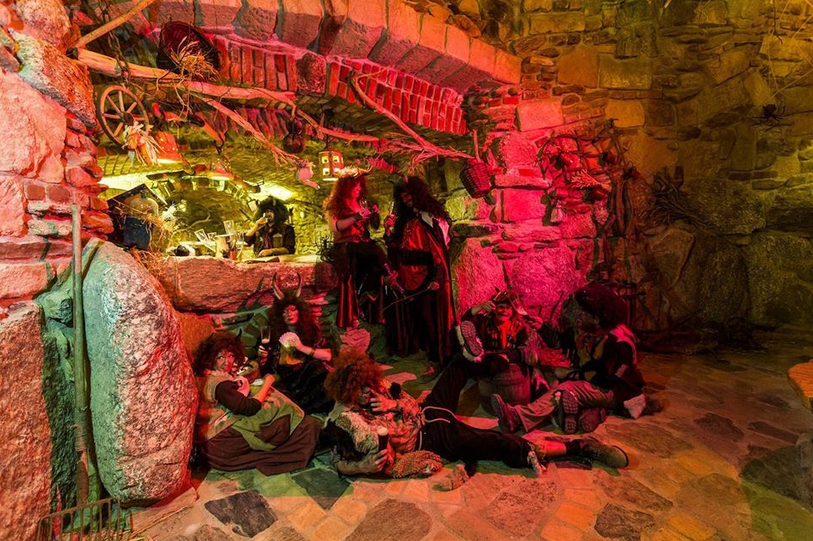
do peklícka „PEKLO CERTOVINA“

Je pro nás připraven program s interaktivní prohlídkou pekla. Začíná na povrchu zemském, kdy jsou hříšné duše schváceny čertem Vytřasem. Ten nás zatáhne až před bránu pekelnou,kde nám poví legendu o vzniku Pekla a ohlásí nás u pekelné brány. Po nahlášení budeme vpuštěni do pekla, kde už se o každou dušičku čert postará.

Cena (vstupné + doprava) :
rodinné vstupné (2+2) - 830,- Kč
dítě do 15 let – 220,- Kč, dospělý - 320,- Kč
Odjezd ve 12.30 hodin. Bližší informace a přihlášky na OÚ.

